Пояснительная записка

Образовательная программа разработана в соответствие с Федерального закона «Об образовании в Российской Федерации» от 29.12.2012 № 273-ФЗ(ст.12)
Муниципальное казенное общеобразовательное учреждение средняя общеобразовательная школа с.Кичма Советского района Кировской области учреждена администрацией Советского района Кировской области.
Полное наименование: муниципальное казенное общеобразовательное учреждение средняя общеобразовательная школа с.Кичма Советского района Кировской области.
Сокращенное наименование: МКОУ СОШ с.Кичма Советского района Кировской области.
Школа в своей деятельности руководствуется Конституцией Российской Федерации, законом Российской Федерации «Об образовании в Российской Федерации», Законом Кировской области «Об образовании в Кировской области», «Типовым положением об общеобразовательном учреждении», решениями Правительства Российской Федерации, законодательными и нормативными актами и распоряжениями главы муниципального образования, договором с Учредителем, правилами и нормами охраны труда, техники безопасности и противопожарной защиты, Уставом и локальными правовыми актами школы.
Образовательная деятельность в школе осуществляется на основании лицензии 43Л01№0001716 №001152 от 13 апреля 2017 года, регистрационный №0750.
Юридический и фактический адрес Учреждения:
613375
Кировская область,
Советский район,
с.Кичма,
улица Ленина, д. 1
Численность обучающихся 8-9 классов – 4 ученика.
В соответствии с установленным государственным статусом учреждение реализует программы основного общего образования (базовый уровень – 5 лет).
Цели реализуемых общеобразовательных программ основного общего образования:
- формирование целостного представления о мире, основанного на приобретённых знаниях, умениях, навыках и способах деятельности;
-приобретение опыта разнообразной деятельности (индивидуальной и коллективной), опыта познания и самопознания; подготовка к осуществлению осознанного выбора индивидуальной образовательной или профессиональной траектории.
Перечень программ для реализации учебного плана

- Русский язык
Программы общеобразовательных учреждений. Русский язык. 5-9 классы. М.Т. Баранов,Т.А.Ладыженская, Н.М.Шанский.- М.: Просвещение, 2008.
- Литература
Программы общеобразовательных учреждений. Литература. 5-11 кл. /под ред. В.Я.Коровиной.- М.: Просвещение, 2006.
- Иностранный язык
Программы общеобразовательных учреждений. Немецкий язык. 5-9 классы. И.Л.Бим. - М. Просвещение, 2007.
- Математика
Дорофеев Г.В. и др. Программа по алгебре.
Программа общеобразовательных учреждений. Алгебра. 7-9 кл. сост.Т.А.Бурмистрова – М.: Просвещение. 2008.

Атанасян Л.С. и др. Программа по геометрии.
Программа общеобразовательных учреждений. Геометрия. 7-9 кл. сост.Т.А.Бурмистрова – М.: Просвещение. 2009.
- Информатика и ИКТ
Программа базового курса. Информатика и ИКТ для основной школы. 8-9 кл. Семакин И.Г. - М.: БИНОМ. Лаборатория знаний, 2006.
- История
История России, 6-9 кл. (А.А.Данилов, Л.Г.Косулина)
Новая история, 7-8 кл. (А.Я.Юдовская, Л.М.Ванюшкина)
Новейшая история зарубежных стран. 20-начало 21 в., 9 кл. (А.О.Сороко-Цюпа, О.Ю.Стрелова)
Программы общеобразовательных учреждений: История. Обществознание. 5-11 кл.- М.: Просвещение. 2008.
- Обществознание
Боголюбов Л.Н. Программы общеобразовательных учреждений. Обществознание 6-11кл., М.: Просвещение, 2011г.
- География
Программа по курсу «География России» для общеобразовательных учреждений, авторы И.И.Баринова, В.П.Дронов. (Сборник нормативных документов. География. Сост. Э.Д.Днепров, А.Г.Аркадьев.-М.: Дрофа, 2004.)
- Биология
Программа курса «Человек и здоровье» (А.Г.Драгомилов. Р.Д.Маш)
Программа курса «Основы общей биологии» (И.Н.Пономарева. Н.М.Чернова)
Биология в основной школе. Программы. М.: Вентана-Граф, 2006
- Физика
Программы для общеобразовательных учреждений. Физика. Астрономия. 7-11 кл сост. В.А.Коровин, В.А.Орлов. - М.Дрофа, 2009.
- Химия
Габриелян, О.С. Программа курса химии для 8-11 кл. для общеобразовательных учреждений.- М.: Дрофа, 2010.
- Физическая культура
Программы общеобразовательных учреждений : комплексная программа по физическому воспитанию. 1-11 кл. В.И.Лях. А.А.Зданевич. М.: Просвещение, 2009.
- Технология
Программы общеобразовательных учреждений: Технология. Трудовое обучение. 1-4, 5-11 кл. / под ред. В.А.Симоненко.- М.: Просвещение, 2007.

- Искусство
Искусство 8-9 кл. (Г.П.Сергеева, И.Э.Кашекова, Е.Д.Критская)
Программы общеобразовательных учреждений. Музыка. 1-7 кл. Искусство. 8-9 кл.– М.: Просвещение, 2009.
- Краеведение
Программа для учащихся 8-х классов общеобразовательных учреждений Кировской области. Кривицкая Л.А. Художественное краеведение. Киров, изд-во Кировского ИПК и ПРО, 2005.
Программа по историческому краеведению «Вятский край с древнейших времен до начала XXI в» Клестова Г.А. Киров, изд-во Кировского ИПК и ПРО, 2004.
- ОБЖ
Программа по курсу ОБЖ для 5-9 кл общеобразовательных учреждений. (А.Т.Смирнов, Б.О.Хренников, М.В.Маслов)
Программы общеобразовательных учреждений. ОБЖ. 1-11 кл. под ред. А.Т.Смирнова. – М.: Просвещение, 2007.

Сведения об используемых учебниках

№ | Наименование  дисциплин | Автор, название, место издания, издательство
 | Русский язык | Тростенцова, Л.А., Ладыженская, Т.А., Дейкина, А.Д. и др. Русский язык. 8 кл. - М.: Просвещение  Тростенцова, Л.А., Ладыженская, Т.А., Дейкина, А.Д. и др. Русский язык. 9 кл. - М.: Просвещение
 | Литература | Коровина, В.Я. и [др.] Литература. 8 кл. Ч.1,2.- М.: Просвещение  Коровина, В.Я. и [др.] Литература. 9 кл. - М.: Просвещение
 | Иностранный язык | Бим, И.Л. [и др.] Шаги 4: Немецкий язык. 8 кл.- М.: Просвещение  Бим, И.Л. [и др.] Шаги 5: Немецкий язык. 9 кл.- М.: Просвещение
 | Математика | Дорофеев Г.В. Суворова С.Б., Бунимович Е.А. и др . Математика. Алгебра. учеб. для 8 кл.- М.: Просвещение  Дорофеев Г.В. Суворова С.Б., Бунимович Е.А. и др . Математика. Алгебра. учеб. для 9 кл.- М.: Просвещение  Атанасян, Л.С. [и др.] Геометрия: учебник для 7-9 кл.- М.: Просвещение
 | Информатика и ИКТ | Семакин, И.Г. Информатика и ИКТ. Базовый курс: Учебник для 8 кл. /  И.Г.Семакин, Л.А.Залогова, С.В.Русаков, Л.В.Шестакова.- М.: БИНОМ  Семакин, И.Г. Информатика и ИКТ. Базовый курс: Учебник для 9 класса. / И.Г.Семакин, Л.А.Залогова, С.В.Русаков, Л.В.Шестакова.- М.: БИНОМ
 | История | Юдовская, А.Я. Всеобщая история. Ч.2. 8 кл. / А.Я.Юдовская, П.А.Баранов, Л.М.Ванюшкина.- М.: Просвещение  Данилов, А.А. История России. 8 кл. / А.А.Данилов, Л.Г.Косулина.- М.:  Просвещение  Сороко-Цюпа, О.С., Сороко-Цюпа, А.О. Всеобщая история. 9 класс.- М.:  Просвещение  Данилов, А.А. История России. 9 кл. / А.А.Данилов, Л.Г.Косулина,  Бранд М.Ю.- М.: Просвещение
 | Обществознание | Обществознание. 8-9 кл. / под ред. Л.Н.Боголюбова, Н.И.Городецкого.- М.: Просвещение
 | География | Дронов, В.П. География России. Ч.1,2. 8-9 кл. / В.П.Дронов, И.И.Баринова, В.Я.Ром, А.А.Лобжанидзе.- М.: Дрофа
 | Биология | Драгомилов, А.Г. Биология. Человек. 8 кл.- / А.Г.Драгомилов, Р.Д.Маш.- М.: Вентана-граф  Пономарева, И.Н. [и др.] Основы общей биологии. 9 кл.- М.:Вентана-граф
 | Физика | Перышкин, А.В. Физика. 8 кл. М.: Дрофа  Перышкин, А.В. Физика. 9 кл. / А.В.Перышкин, Е.М.Гутник.- М.: Дрофа
 | Химия | Габриелян, О.С. Химия. 8 кл.- М.: Дрофа  Габриелян, О.С. Химия. 9 кл.- М.: Дрофа
 | Физическая культура | Лях В.И., Зданевич А.А. Физическая культура. 8-9кл.- М.: Просвещение
 | Основы безопасности жизнедеятельности | Смирнов, А.Т. Основы безопасности жизнедеятельности 8 кл. / А.Т.Смирнов, Б.О. Хренников.- М.: Просвещение  Смирнов, А.Т. Основы безопасности жизнедеятельности 9 кл. / А.Т.Смирнов, Б.О.Хренников.- М.: Просвещение
 | Технология | Гончаров Б.А., Елисеева Е.В., Электов А.А. и др. / Под ред. Симоненко В.Д. Технология. 8кл.- ВЕНТАНА-ГРАФ  Богатырев А.Н., Очинин О.П., Самородский П.С. и др. / Под ред. Симоненко В.Д. Технология. 9кл.- ВЕНТАНА-ГРАФ  Гордеенко Н.А., Степакова В.В. Черчение. 9кл . - АСТ, Астрель
 | Искусство | Сергеева Г.П. Кашекова И.Э. Критская Е.Д. Искусство 8-9 классы. М.: Просвещение

Перечень рабочих программ

Рабочая программа по русскому языку 8 класс
Автор-составитель: Бусыгина С.Н., учитель русского языка и литературы первой квалификационной категории;

Рабочая программа по русскому языку 9 класс
Автор-составитель: Бусыгина С.Н., учитель русского языка и литературы первой квалификационной категории;

Рабочая программа по литературе 8 класс
Автор-составитель: Бусыгина С.Н., учитель русского языка и литературы первой квалификационной категории;

Рабочая программа по литературе 9 класс
Автор-составитель: Бусыгина С.Н., учитель русского языка и литературы первой квалификационной категории;

Рабочая программа по иностранному языку (немецкий) 8 класс
Автор-составитель: Мамаева Г.В., учитель немецкого языка первой квалификационной категории;

Рабочая программа по иностранному языку (немецкий) 9 класс
Автор-составитель: Мамаева Г.В., учитель иностранного языка первой квалификационной категории;

Рабочая программа по математике 8 класс
Автор-составитель: Скулкин М.А.

Рабочая программа по математике 9 класс
Автор-составитель: Скулкин М.А.

Рабочая программа по информатике и ИКТ 8 класс
Автор-составитель: Есипова Г.И., учитель математики первой квалификационной категории;

Рабочая программа по информатике и ИКТ 9 класс
Автор-составитель: Есипова Г.И., учитель математики первой квалификационной категории

Рабочая программа по истории 8 класс
Автор-составитель: Клюкина С.И., учитель истории и обществознания первой квалификационной категории;

Рабочая программа по истории 9 класс
Автор-составитель: Клюкина С.И., учитель истории и обществознания первой квалификационной категории;

Рабочая программа по обществознанию 8 класс
Автор-составитель: Клюкина С.И., учитель истории и обществознания первой квалификационной категории;

Рабочая программа по обществознанию 9 класс
Автор-составитель: Клюкина С.И., учитель истории и обществознания первой квалификационной категории;
Рабочая программа по географии 8 класс
Автор-составитель: Липатникова Т.П., учитель географии первой квалификационной категории;

Рабочая программа по географии 9 класс
Автор-составитель: Липатникова Т.П., учитель географии первой квалификационной категории;

Рабочая программа по физике 8 класс
Автор-составитель: Скулкин М.А.;

Рабочая программа по физике 9 класс
Автор-составитель: Скулкин М.А.;

Рабочая программа по химии 8 класс
Автор-составитель: Липатникова Т.П., учитель географии первой квалификационной категории;

Рабочая программа по химии 9 класс
Автор-составитель: Липатникова Т.П., учитель географии первой квалификационной категории;

Рабочая программа по биологии 8 класс
Автор-составитель: Липатникова Т.П., учитель географии первой квалификационной категории;

Рабочая программа по биологии 9 класс
Автор-составитель: Липатникова Т.П., учитель географии первой квалификационной категории;

Рабочая программа по искусству 8 класс
Автор-составитель: Попова Е.Д., учитель искусства первой квалификационной категории;

Рабочая программа по искусству 9 класс
Автор-составитель: Попова Е.Д., учитель искусства первой квалификационной категории;

Рабочая программа по технологии 8 класс (девочки)
Автор-составитель Попова Е.Д., учитель искусства первой квалификационной категории:;

Рабочая программа по технологии 8 класс (мальчики)
Автор-составитель: Попова Е.Д., учитель искусства первой квалификационной категории;

Рабочая программа по технологии 9 класс
Автор-составитель: Липатникова Т.П., учитель географии первой квалификационной категории;

Рабочая программа по основам безопасности жизнедеятельности 8 класс
Автор-составитель: Попова Е.Д., учитель искусства первой квалификационной категории;

Рабочая программа по основам безопасности жизнедеятельности 9 класс
Автор-составитель: Попова Е.Д., учитель искусства первой квалификационной категории;

Рабочая программа по физической культуре 8 класс
Автор-составитель: Скулкин М.А.

Рабочая программа по физической культуре 9 класс
Автор-составитель: Скулкин М.А.

Рабочая программа по краеведению 8 класс
Автор-составитель: Попова Е.Д., учитель искусства первой квалификационной категории;

Рабочая программа по краеведению 9 класс
Автор-составитель: Клюкина С.И., учитель истории и обществознания первой квалификационной категории.
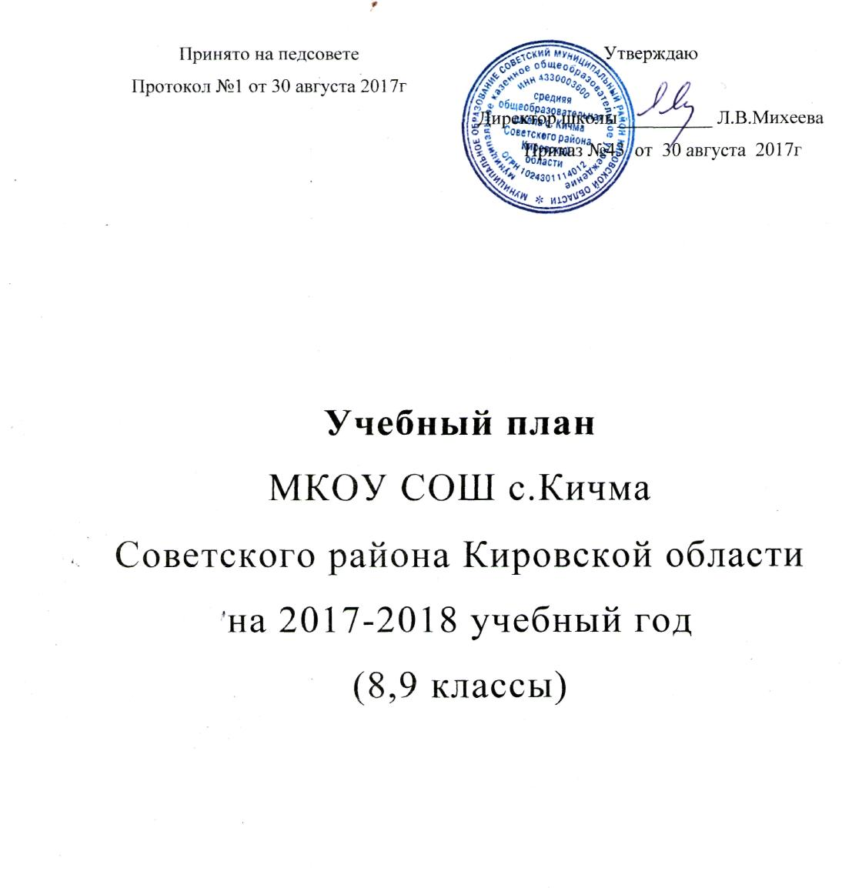

Пояснительная записка

Учебный план 8,9 классов МКОУ СОШ с.Кичма Советского района Кировской области – нормативно-правовой документ, устанавливающий объемы учебного времени, отводимого на освоение основных общеобразовательных программ основного общего образования.
Учебный план разработан в соответствии с Законом «Об образовании в Российской Федерации » от 29.12.2012 N 273-ФЗ, на основе
- Приказа Минобразования РФ от 09.03.2004 N 1312 (ред. от 01.02.2012) "Об утверждении федерального базисного учебного плана и примерных учебных планов для образовательных учреждений Российской Федерации, реализующих программы общего образования";
- Приказ Министерства образования и науки РФ от 30.08.2010 № 889 «О внесении изменений в федеральный базисный учебный план и примерные учебные планы для образовательных учреждений Российской Федерации, реализующих программы общего образования, утвержденный приказом Министерства образования Российской Федерации от 9.03.2004 № 1312».
- Приказ Министерства образования и науки Российской Федерации от 03.06.2011 г. № 1994 «О внесении изменений в федеральный базисный учебный план и примерные учебные планы для образовательных учреждений Российской Федерации, реализующих программы общего образования, утвержденные приказом Министерства образования Российской Федерации от 9.03.2004 № 1312».
- Приказ Министерства образования и науки Российской Федерации от 30 августа 2013 г. N 1015 «Об утверждении порядка организации и осуществления образовательной деятельности по основным общеобразовательным программам – образовательным программам начального общего, основного общего и среднего общего образования»;
- Приказа Минобрнауки России от 31.03.2014 N 253 "Об утверждении федерального перечня учебников, рекомендуемых к использованию при реализации имеющих государственную аккредитацию образовательных программ начального общего, основного общего, среднего общего образования".
- Приказа №629 от 05.07.2017г «О внесении изменений в Федеральный перечень учебников, рекомендуемых к использованию при реализации имеющих государственную аккредитацию образовательных программ начального общего, основного общего, среднего общего образования".
- Закона Кировской области № 320-80 от 14.10. 2013 года «Об образовании в Кировской области»;
- Приказа департамента образования Кировской области от 13.06.2012 № 5-1204 «О региональном компоненте в структуре федерального базисного учебного плана»;
- Постановления Главного государственного санитарного врача Российской Федерации от 29 декабря 2010 г. N 189 г. Москва "Об утверждении СанПиН 2.4.2.2821-10 "Санитарно-эпидемиологические требования к условиям и организации обучения в общеобразовательных учреждениях".

Учебный план для 8,9 классов ориентирован на 5-летний нормативный срок освоения образовательных программ основного общего образования. Продолжительность учебного года - 34 учебных недели. Продолжительность урока - 45 минут. Режим работы - пятидневная учебная неделя.

В структуре учебного плана выделена инвариантная часть, реализующая федеральный компонент образовательного стандарта, который содержит все образовательные области и в них все учебные предметы, определено количество часов на изучение учебных предметов.

Региональный компонент включает следующие учебные предметы:
- «ОБЖ» 0,5 часа в неделю в 9 классе;
- «Краеведение» реализуется как художественное в 8 классе 1 час, историческое в 9 классе 0,5 часа.

Для организации предпрофильной подготовки обучающихся 9 класса выделены следующие часы:
- «Технология» 1 час
и курсы по выбору:
- «Русское правописание» 0,5 часа,
- «Избранные вопросы математики» 0,5 часа.

Формы промежуточной аттестации
8 класс
Учебные предметы
- Русский язык | Контрольное сочинение
- Литература | Итоговый тест
- Иностранный язык (немецкий) | Итоговый тест
- Математика | Контрольная работа
- Информатика и ИКТ | Проверочная работа
- История России. Всеобщая история | Итоговый тест
- Обществознание (включая экономику и право) | Итоговый тест
- География | Итоговый тест
- Физика | Контрольная работа
- Химия | Контрольная работа
- Биология | Итоговый тест
- Искусство | Защита проекта
- Технология | Защита проекта
- Основы безопасности жизнедеятельности | Итоговый тест
- Физическая культура | Сдача нормативов
- Краеведение | Итоговый тест

9 класс
Учебные предметы
- Русский язык | Изложение с элементами сочинения
- Литература | Анализ лирического произведения
- Иностранный язык (немецкий) | Итоговый тест
- Математика | Контрольная работа
- Информатика и ИКТ | Проверочная работа
- История России. Всеобщая история | Итоговый тест
- Обществознание (включая экономику и право) | Итоговый тест
- География | Итоговый тест
- Физика | Контрольная работа
- Химия | Контрольная работа
- Биология | Итоговый тест
- Искусство | Защита проекта
- Физическая культура | Защита проекта
- Краеведение | Итоговый тест
- Основы безопасности жизнедеятельности | Сдача нормативов
- Технология | Итоговый тест

Учебные предметы | Количество часов в неделю
Учебные предметы | 8 класс | 9 класс
Русский язык | 3 | 2
Литература | 2 | 3
Иностранный язык | 3 | 3
Математика | 5 | 5
Информатика и ИКТ | 1 | 2
История России. Всеобщая история | 2 | 2
Обществознание (включая экономику и право) | 1 | 1
География | 2 | 2
Физика | 2 | 2
Химия | 2 | 2
Биология | 2 | 2
Искусство (Музыка) | - | -
Искусство (ИЗО) | - | -
Искусство | 1 | 1
Технология | 1 | -
Основы безопасности жизнедеятельности | 1 | -
Физическая культура | 3 | 3
Итого | 31 | 30
Региональный компонент | 1 | 1
Краеведение | 1 | 0,5
Основы безопасности жизнедеятельности |  | 0,5
Компонент образовательного учреждения | 1 | 2
Технология | 1 | 1
Курс по выбору «Русское правописание» |  | 0,5
Курс по выбору «Избранные вопросы математики» |  | 0,5
Предельно допустимая аудиторная нагрузка  при 5-дневной учебной неделе | 33 | 33

